Муниципальное бюджетное дошкольное образовательное учреждение -
детский сад общеразвивающего вида «Солнышко» с. Березовка

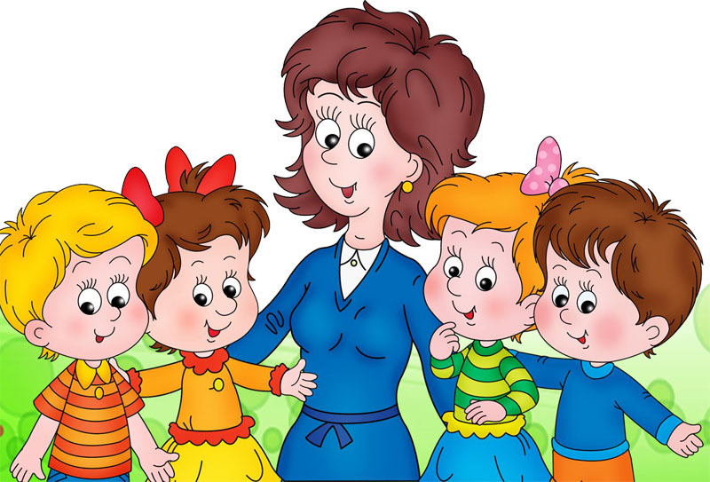

Консультация для воспитателей
«Условия успешного взаимодействия воспитателя и ребенка дошкольного возраста»

Разработала:
Логунова И.А.,
ст.воспитатель МБДОУ
д/с о/в «Солнышко»
с. Березовка

с. Березовка – 2017 г.
Цель обучения ребенка состоит в том,
чтобы сделать его способным развиваться
дальше без помощи учителя.
(Э. Хаббард)

Для успешного взаимодействия воспитателя и ребенка дошкольного возраста очень важны две стороны: коммуникативная и процессуально - деятельностная.
Цели коммуникативного взаимодействия - это удовлетворение любопытства взрослого и ребенка.
Первые минуты такого общения, попросту говоря, приглядка к партнёрам начинающегося диалога. Это улыбка, незначительные вопросы (как зовут, чем занимаешься, что больше любишь) и предложение поговорить, рассказать, задать вопросы. Ребенок удовлетворяет любопытство в налаживании контакта со взрослым, он заигрывает со взрослым, в вопросах, взглядах, подобострастных улыбках, заглядывании в глаза, желании дотронуться. Воспитатель должен знать, что это – особая форма привлечения к себе внимания и её необходимо принять и в ней участвовать.
В основе такого стремления детей к общению лежат разные причины, например из-за негативных причин: душевное неблагополучие, «прилюдное одиночество», неустойчивость эмоционального состояния. Воспитатель должен не только все это заметить, но и прореагировать. Например, ребёнок только начал посещать детский сад, он ещё не вошел в детский коллектив, чувствует себя одиноким, покинутым. Воспитатель в этом случае должен установить правильное взаимодействие с ребенком – это приведет к успешной адаптации к новым условиям, социализации в коллективе сверстников. В этот момент инициатива общения принадлежит педагогу, ребенок исполняет пассивную роль: слушает, кивком отвечает на вопрос, держится за руку, отвечает на улыбку. В случае коммуникативной деятельности это принятие правил общения: не оставить без внимания, откликнуться, ответить на реакцию человека, который претендует на роль собеседника.
Эти первые минуты общения подготавливают реализацию следующей цели коммуникации: установления контакта. Если все прошло хорошо и участники общения не возражают продолжить его, то начинают реализоваться приоритетные цели коммуникативного взаимодействия: принятие и передача информации, побуждение к действию, установление отношений. Одновременно с реализацией этих целей воспитатель и ребенок определяют своё место в протекающей беседе, проявляют определённые эмоции, действуют активно, оказывая влияние на установление контактов и согласование действий.
Во взаимоотношениях воспитателя и детей детского сада преобладает фронтальная коммуникация, так как педагог вынужден говорить не с каждым в отдельности, а со всеми одновременно. Но особенность такого взаимодействия заключается в том, что, как правило, один говорит (воспитатель), а другие молчат (дети). В этом случае активное действие идет от педагога, а дети участвуют в нем скрыто. Поэтому противодействие участника диалога замечается не сразу, оно проявляется в поведении ребёнка, в результатах его деятельности.
Часто реакция воспитателя на проявления ребенком «коллективного любопытства», его стремления больше узнать взрослого и вступить в ним в общение проявляется двумя формами:
- взрослый либо отгораживается от ребёнка, стремиться оградить себя от чрезмерного любопытства ребенка;
- либо взрослый сам начинает «наступление», тем самым прекращает момент успешного общения.
Поэтому главная задача воспитателя состоит в том, чтобы его услышали. А для этого нужно, чтобы каждый раз дети понимали, почему дается эта рекомендация, почему следует это требование, зачем выполнять ту или иную «команду». Здесь воспитателю необходимо ввести в активный педагогический словарь специальные «целевые» слова:
- существительные – задумка, решение, задача, результат;
- глаголы – добьемся, думаем, стараемся, получим, достигнем;
- предлоги – для, ради, чтобы.
Такой целевой педагогический словарь должен вырабатывать каждый воспитатель. Очень важно, чтобы дети соотносили эти слова с определёнными предложениями («командами», требованиями, суждениями) воспитателя. Слово «задумка» может ассоциироваться с творческим заданием, слова достигнем, постараемся, добьемся отражать уверенность воспитателя в успешности деятельности; предлоги ради, чтобы раскроют детям мотивы их действий. В этом случае речь становиться более убедительной, мотивированной, и заданная цель высказанного требования или предложения принимается детьми.
В диалоге присутствует открытое взаимодействие обеих сторон. Здесь собеседники – равноправные партнёры. Успешность участия ребенка в диалоге определяется тем, что он владеет всеми коммуникативными действиями и пошаговыми операциями, которые составляют каждое действие, такие как:
- восприятие происходящего диалога
- анализ разных мнений и стремление к их сближению
- предъявление собственной позиции, озвучивание её
- сближение позиций, выработка общей позиции и единых суждений.
Конечно, в дошкольном возрасте все эти действия и операции находятся только на стадии становления, но если их не формировать, то в дальнейшем начнутся у ребенка большие проблемы, потому что обучение – всегда диалог. А этому необходимо обучать дошкольника, подсказывать образцы поведения: «Все поняли, что сказал Саша, может быть кто-то хочет что-то уточнить, задать ему вопросы?», «Кто согласен с Машей, а кто по-другому думает?», «Кто хочет дополнить ответ Димы?», «Понравилось вам, как выступила Катя?», «Давайте скажем, кто что думает, ведь Толя сказал своё мнение! У каждого может быть свой ответ на этот вопрос» и т.п.

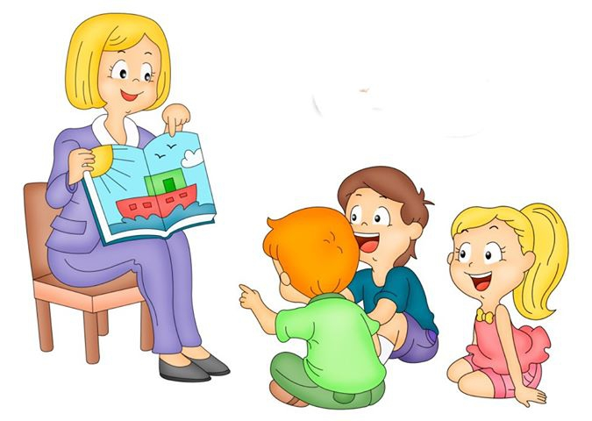
Дошкольники часто отвлекаются во время беседы, у них возникают ассоциации, которые уводят от главной темы. Поэтому детям нужно напоминать о теме, чему посвящен разговор: «Настя, пожалуйста, напомни нам, о чем мы разговариваем», «Никита, ты нам об этом расскажешь на прогулке, а сейчас ответь на вопрос, который задал тебе Вова».
Взрослым очень важно научить детей в процессе коммуникативного взаимодействия анализировать разные мнения, сравнивать их с собственным взглядом на обсуждаемый вопрос, определять схожесть и различия в высказанных позициях. Дети старшего дошкольного возраста уже должны понимать, что люди могут думать по-разному, высказывать разные точки зрения, и, несмотря на несогласие с ними, каждый должен проявлять уважение к чужому мнению.
Необходимо сдерживать слишком активных детей от высказываний, не перебивать друг друга, а терпеливо ждать своей очереди. Постепенно активные дети привыкают к сдержанности, если их действия сопровождаются доброжелательными объяснениями воспитателя.
Постепенно дети учатся правильно формулировать и озвучивать собственную позицию, если воспитатель помогает ребятам: «Расскажи почему ты не согласен с Мишей?», «Объясни нам почему ты так думаешь?», «Не спеши, опиши спокойно, что ты об этом думаешь», «Как можно доказать, что ты прав?», «Разве этот ответ верен?», «Мне кажется, что и Надя, и Миля правы. Разве они не одинаково думают?», «Я думаю, что ты Олеся неправа. Вспомни, что сказал Виталя, разве он не прав? Давай разберемся».
Методические приемы, которые помогают формировать умения детей участвовать в беседе. Интерес вызывают у детей упражнения, построенные по принципу «цепной реакции». Например, на доске вывешиваются предметные картинки, на которых изображены разные действия людей (животных). Цель таких упражнений: развивать умение услышать партнёра по общению и зацепить свою реплику за его высказывание. Например, воспитатель начинает (или ребёнок начинает): «Котенок лакает молоко, а петух…». Ребёнок повторяет предложение, сказанное ведущим, и продолжает: «Котёнок лакает молоко, а петух кричит ку-ка-ре-ку. Петух кричит ку-ка-ре-ку, а поросенок…». Упражнение продолжается, пока не рассмотрены все картинки.
Интересны подобные упражнения с графическими рисунками. Например, на плакате изображены человеческие фигурки, которые делают разные упражнения. В этом случае действия ребёнка состоят из трёх операций: внимательно услышать ведущего игры, найти номер, который он назвал, а затем описать движение. Например: «Мой человечек под №1 поднял руки вверх, а твой человечек под №4…». Ребёнок должен продолжить: «Твой человечек под №1 поднял руки вверх, мой человечек под №4 развел руки в сторону, а твой, Алеша, (обращается к любому другому ребёнку) человечек имеет №3..». Подобные упражнения учат детей пошаговым действиям, которые важны для выполнения коммуникативной деятельности, для успешного протекания диалога.
Приведем ещё один пример. Воспитатель предлагает старшим дошкольникам сравнить предметы: на листе изображены 4 книги и 5 карандашей, задает вопрос: «Как будем сравнивать?». Дети коллективно выстраивают алгоритм действий:
- выкладываем в ряд книги
- выкладываем в ряд карандаши
- составляем пары «одна книга - один карандаш»
- отмечаем, что у одного карандаша нет пары.
- Делаем вывод – карандашей больше.
Такие задания не только развивают конкретные умения детей решать задачи на сравнение, но и позволяют конструировать речь-рассуждение – умение, которое необходимо в диалоге для построения доказательств, суждений, реплик.

Уважаемые воспитатели!
Больше разговаривайте с детьми, умейте выслушивать детей!
Учите детей общаться!

Используемая литература:

- Основная образовательная программа дошкольного образования «От рождения до школы» под редакцией Н.Е. Вераксы, Т.С. Комаровой, М.А. Васильевой, 2015
- О.С. Ушакова «Программа развития речи детей дошкольного возраста»
- Виноградова Н.Ф. «Педагог и ребенок: условия успешного взаимодействия» Дошкольник №4, 2016 год.

